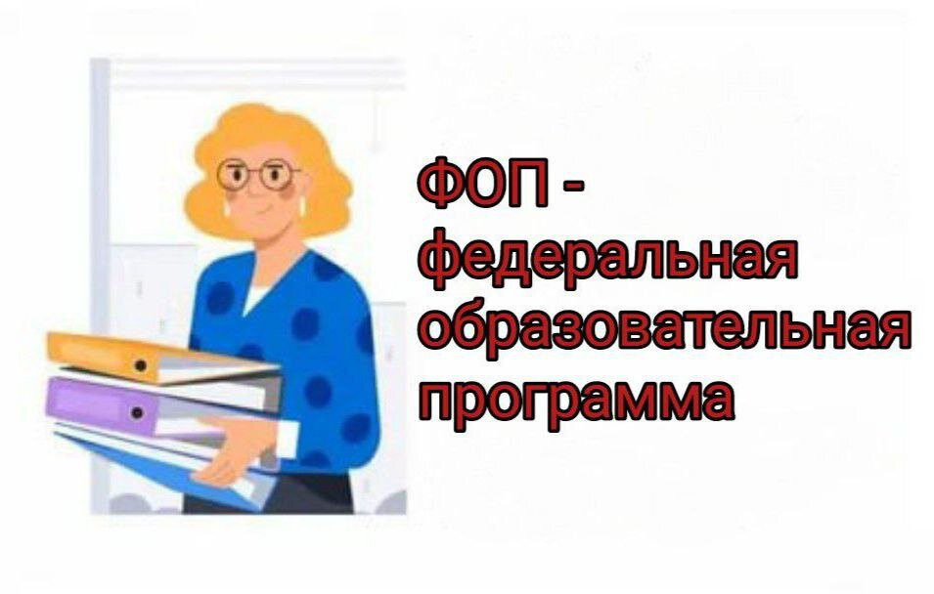
Памятка для родителей
о внедрении ФОП ДО

Уважаемые родители, информируем вас о том, что с сентября 2023 года все детские сады переходят на работу по новой Федеральной образовательной программе дошкольного образования. Минпросвещения приказом от 25.11 2022г. № 1028 утвердило новую ФОП ДО.
ФОП ДО определяет объем, содержание, планируемые результаты обязательной части образовательной программы дошкольного образования, которую реализует детский сад. ФОП ДО заменит примерную ООП ДО. ФОП должны соответствовать все программы во всех садах с 1 сентября 2023 года. В тексте программы разработчики уточнили, что ФОП вместе со ФГОС ДО станет основой для разработки и утверждения образовательных программ в детских садах.

